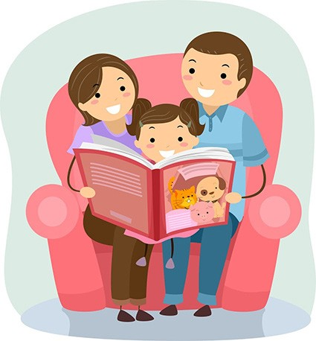
Un cadeau pour la vie : la lecture partagée
Brochure pour les parents
N° 3
Lorelyn Medina

Chers parents,
Nous vous indiquons comment dépasser les obstacles à la lecture. Puis nous expliquons pourquoi les images des livres jouent un rôle essentiel et comment les utiliser pour enrichir le vocabulaire de nos enfants et rendre les histoires plus passionnantes.

Pourquoi on ne lit pas...
Les parents donnent 4 raisons principales :
« Je n’ai pas le temps »
- Il ne faut que 5-10 minutes au coucher, sinon profitez des week-ends.

« Je suis trop fatiguée »
- Les livres sont courts et sont une occasion de partage avec notre enfant pour sortir du quotidien.

« Mon enfant n’aime pas les livres »
- Chaque enfant aime les histoires, il s’agit de trouver la bonne façon de les proposer et de les conter !

« Je ne parle pas bien le français »
- C’est l’occasion de pratiquer !

A savoir :
46% des parents lisent tous les jours à leurs enfants.
Seulement 11% ne lisent jamais.

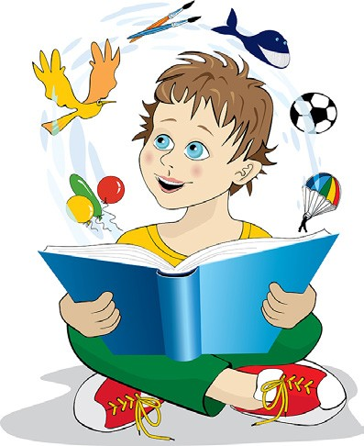
Pourquoi les images sont-elles importantes ?
miketarks

  - Les images aident les enfants à com- prendre les mots qu’ils ne connaissent pas,
Les images sont les clés de l’apprentissage

  - Associer les mots aux images aide énormément à retenir ces mots,

  - Les images aident nos enfants à entrer dans l’histoire avec passion,
Les images sont les clés de l’imagination
  - Les images font rêver et suscitent des émotions !

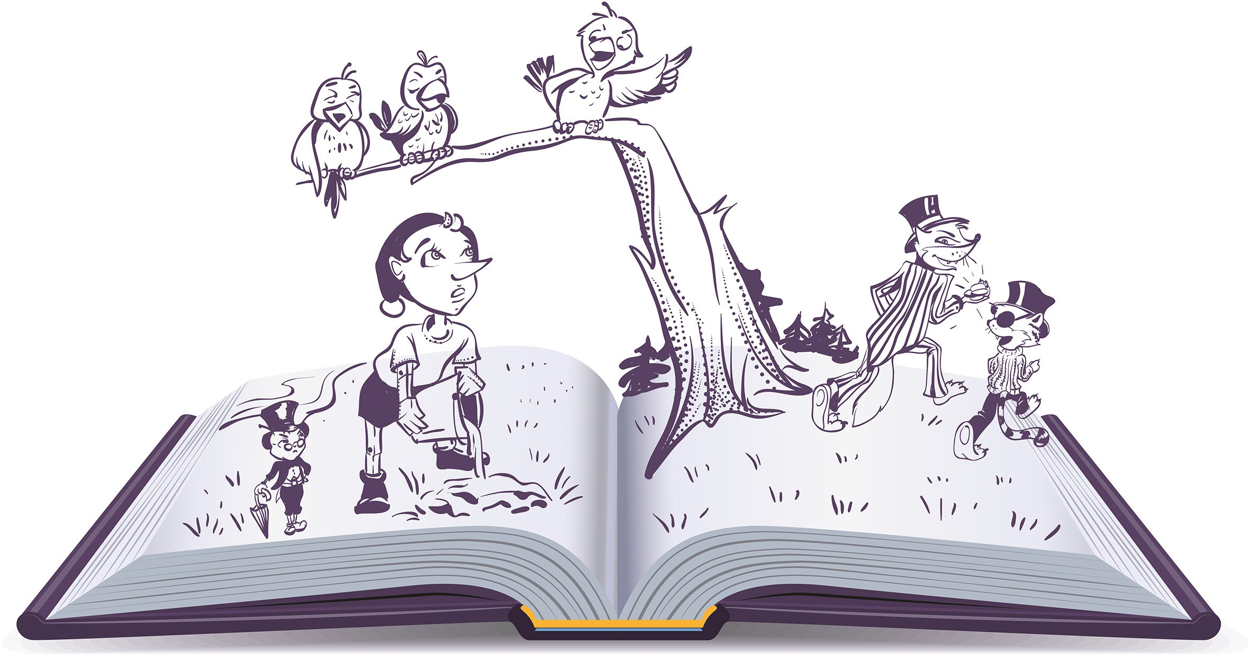

Alexey Grigorev

Comment aider notre enfant à profiter des images
- Positionnons le livre de façon à lui permettre de voir facilement les images.

- Quand nous lisons, pointons les images
correspondant aux mots que nous prononçons.

- Observons les images qui l’intéressent plus et
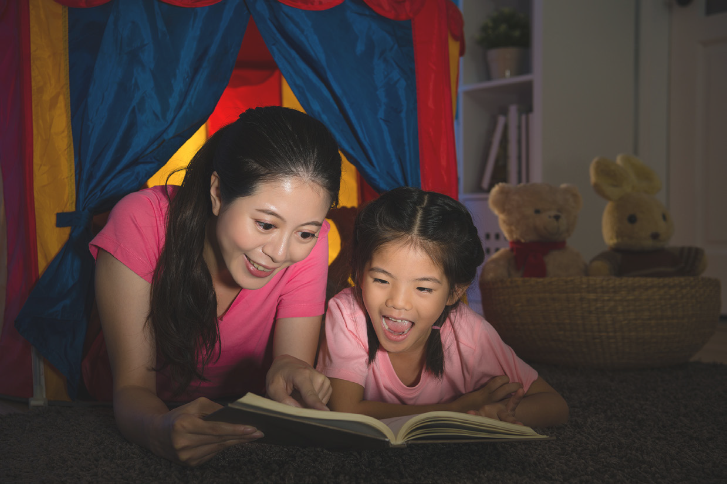parlons-en ensemble.
PR Image Factory

Pourquoi les images sont essentielles pour une lecture partagée

Des chercheurs ont filmé des parents lisant à leurs enfants. Qu’observe-t-on ?

Le parent est concentré pour lire chaque mot du texte, alors que l’enfant regarde les images et écoute peu… ils sont déconnectés.

Habituons-nous à observer ce qu’il regarde pendant la lecture et échangeons avec lui sur son centre d’intérêt.

Carlo Barone (Sciences Po-OSC et LIEPP),
Favoriser les compétences langagières des enfants, 2018.
Questions & Réponses

  - Pourquoi lire au coucher ?
C’est pour avoir un moment fixe dans la journée, où il est plus facile de trouver quelques minutes à consacrer à nos enfants. Si le coucher n’est pas bien adapté, trouvez un autre instant dans la journée.
L’essentiel est de fixer ce moment.

  - Vaut-il mieux lire une histoire dans un livre ou l’inventer ?
L’un n’empêche pas l’autre. Inventer une histoire peut être plus spontané, mais lire des livres enrichit plus le vocabulaire de votre enfant et est plus simple pour vous.

Pour toute question, contactez l’équipe enseignante

Cette brochure est pour vous.
Gardez-la à la maison !

Rendre le livre le jour prévu est important pour avoir un autre livre

Images via Shutterstock

